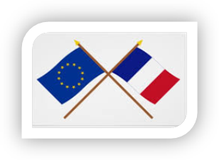
Devenir citoyen Cycle 3
Symboles de la République française et de l’Union européenne – Activité 8

Maitrise de la langue française
• Repérer dans un texte des informations explicites
Culture humaniste
• Repérer des éléments musicaux caractéristiques simples
Compétences sociales et civiques
• Reconnaitre les symboles […] de l’Union européenne
Maitrise des techniques usuelles de l’information de la communication
• Lire un document numérique
• Utiliser l’outil informatique pour présenter un travail

 Hymne européen
- Cherche sur la page Internet :
http://europa.eu/about-eu/basic-information/symbols/anthem/index_fr.htm

Qui a composé l’« Ode à la joie » devenue l’hymne européen ?
Encadre la bonne réponse.

Mozart Beethoven Shiller

- Écoute ce fichier audio en ligne: http://www.pedagogie95.ac-versailles.fr/symboles-de-la-republique-francaise-et-de-l-union-europeenne-c3#hymne
Celui-ci est une toute petite partie de la mélodie de l’hymne européen.

Écoute maintenant l’hymne européen :
http://europa.eu/about-eu/basic-information/symbols/anthem/index_fr.htm

Combien de fois entend-on la phrase mélodique (extrait) dans l’hymne européen?

On l’entend _____ fois.

